密立根油滴实验报告

舒星宇 201632600237

**摘要：**本实验我们根据密立根油滴实验原理，引进了CCD摄像技术，从监视器上观察油滴运动，测定了油滴带电量，并运用差值法处理了相应数据，得出了元电荷e的值，验证了电荷的量子性，同时也了解了密立根巧妙的设计思想，进一步提高了实验技能。

**关键词：**油滴；平衡态；非平衡态；元电荷

# 引言

1917年密立根设计并完成了密立根油滴实验，其重要意义在于它直接地显示出了电量的量子化，并最早测定了电量的最小单位——基本电荷电量，即电子所带电量。这一成就大大促进了人们对电和物质结构的研究和认识。油滴实验中将微观量测量转化为宏观量测量的巧妙设想和精确构思，以及用比较简单的仪器，测得比较精确而稳定的结果等都是富有创造性的。由于上述工作，密立根获得了1923年度诺贝尔物理学奖。密立根的实验装置随着技术的进步而得到了不断的改进，但其实验原理至今仍在当代物理科学研究的前沿发挥着作用，例如，科学界用类似的方法测定出基本粒子——夸克的电量。

# 实验原理

## 1.1 静态（平衡）测量法

用喷雾器将油滴喷入两块相距为d的平行极板之间。油在喷射撕裂成油滴时，一般都是带电的。设油滴的质量为m，所带的电量为q，两极板间的电压为V，如图1所示。

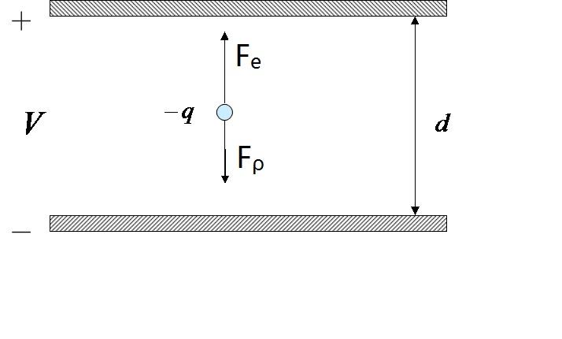

图1

如果调节两极板间的电压V，可使两力达到平衡，这时：



为了测出油滴所带的电量q，除了需测定平衡电压V和极板间距离d外，还需要测量油滴的质量m。因m很小，需用如下特殊方法测定：平行极板不加电压时，油滴受重力作用而加速下降，由于空气阻力的作用，下降一段距离达到某一速度后，阻力与重力mg平衡，如图2所示（空气浮力忽略不计），油滴将匀速下降。此时有：



其中是空气的粘滞系数，是油滴的半径。经过变换及修正，可得斯托克斯定律：



其中b是修正常数，b=6.17×10-6 $m·cmHg$,p为大气压强，单位为厘米汞高。

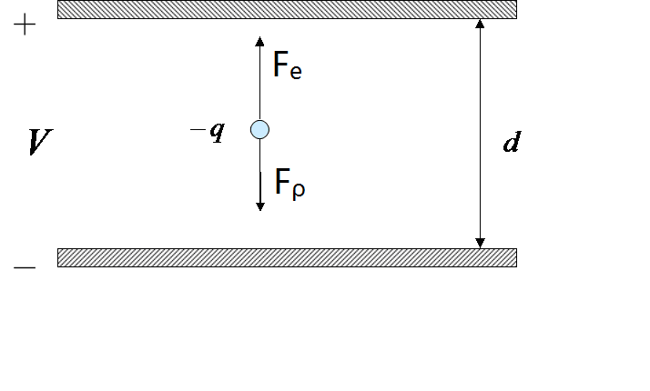

图2

至于油滴匀速下降的速度，可用下法测出：当两极板间的电压V为零时,设油滴匀速下降的距离为，时间为t，则



最后得到理论公式：



## 1.2 动态（非平衡）测量法

非平衡测量法则是在平行极板上加以适当的电压V，但并不调节V使静电力和重力达到平衡，而是使油滴受静电力作用加速上升。由于空气阻力的作用，上升一段距离达到某一速度υ后，空气阻力、重力与静电力达到平衡（空气浮力忽略不计），油滴将匀速上升，如图3所示。这时：



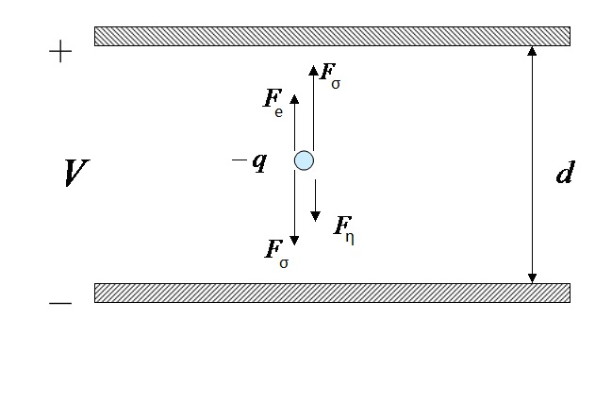

图3

当去掉平行极板上所加的电压V后，油滴受重力作用而加速下降。当空气阻力和重力平衡时，油滴将以匀速υ下降，这时：



化简，并把平衡法中油滴的质量代入，得理论公式：



# 实验仪器

根据实验原理，实验仪器——密立根油滴仪，应包括水平放置的平行极板（油滴盒），调平装置，照明装置，显微镜，电源，计时器（数字毫秒计），改变油滴带电量从 $q$ 变到 $q'$ 的装置，实验油，喷雾器等。MOD－5型密立根油滴仪。

# 实验步骤

## 3.1 调整仪器

将仪器放平稳，调节仪器底部左右两只调平螺丝，使水准泡指示水平，这时平行极板处于水平位置。预热10分钟，利用预热时间从测量显微镜中观察，如果分划板位置不正，则转动目镜头，将分划板放正，目镜头要插到底。调节接目镜，使分划板刻线清晰。

将油从油雾室旁的喷雾口喷入（喷一次即可），微调测量显微镜的调焦手轮，这时视场中即出现大量清晰的油滴，如夜空繁星。

对MOD－5C型与CCD一体化的屏显油滴仪，则从监视器荧光屏上观察油滴的运动。如油滴斜向运动，则可转动显微镜上的圆形CCD，使油滴垂直方向运动。

## 3.2 练习测量

（1）练习控制油滴如果用平衡法实验喷入油滴后，加工作（平衡）电压250伏特左右，工作电压选择开关置“平衡”档，驱走不需要的油滴，直到剩下几颗缓慢运动的为止。注视其中的某一颗，仔细调节平衡电压，使这颗油滴静止不动。然后去掉平衡电压，让它自由下降，下降一段距离后再加上“提升”电压，使油滴上升。如此反复多次地进行练习。

（2）练习测量油滴运动的时间任意选择几颗运动速度快慢不同的油滴，用计时器测出它们下降一段距离所需要的时间。或者加上一定的电压，测出它们上升一段距离所需要的时间。如此反复多练几次。

（3）练习选择油滴选的油滴体积不能太大，太大的油滴虽然比较亮，但一般带的电量比较多，下降速度也比较快，时间不容易测准确。若油滴太小则布朗运动明显。通常可以选择平衡电压在200到300伏特间，在8-30s左右时间内匀速下降1.5mm的油滴，其大小和带电量都比较合适。

（4）练习改变油滴的带电量对MOD－5B、5BC、5BCC型密立根油滴仪，可以改变油滴的带电量。按下汞灯按钮，低压汞灯亮，约5s，油滴的运动速度发生改变，这时油滴的带电量已经改变了。

## 3.3 正式测量

（1）静态（平衡）测量法

用平衡测量法时要测量的有两个量，一个是平衡电压V，另一个是油滴匀速下降一段距离所需要的时间 $t_{g}$。仔细调节“平衡电压”旋钮，使油滴置于分划板上某条横线附近，以便准确判断出这颗油滴是否平衡了。

当油滴处于平衡位置，选定测量的一段距离（取l=1.5mm），然后把开关拨向“下降”，使油滴自由下落。

测量油滴匀速下降经过选定测量距离所需要的时间 $t_{e}$，为了在按动计时器时有思想准备，应先让它下降一段距离后再测量时间。

测量完一次后，应把开关拨向“平衡”，做好记录后，再拨向“提升”，加大电场使油滴回到原来高度，为下次测量做好准备。

对同一颗油滴应进行6次测量，而且每次测量都要重新调整平衡电压。用同样的的方法对5颗油滴进行测量。

（2）动态（非平衡）测量法

用动态测量法实验时要测量的量有三个：上升电压、油滴匀速下降和上升一段距离所需的时间 $t_{g}$、 $t_{e}$。

选定测量的一段距离（取l=1.5mm），应该在平衡极板之间的中央部分，然后把开关拨向“下降”，使油滴自由下落。

测量油滴匀速下降经过选定测量距离所需要的时间 $t_{g}$，为了在按动计时器时有思想准备，应先让它下降一段距离后再测量时间。

测完 $t_{g}$ 把开关拨向“平衡”，做好记录后，再拨向“提升”，使油滴匀速上升经过原选定的测量距离，测出所需时间 $t_{e}$。同样也应先让它上升一段距离后再测量时间。（提升时间最好为1.5mm的时间为10s）

一共测量3组。

# 结果与讨论

## 4.1 实验结果

## 4.1.1 静态法



$$\overline{e}=1.68×{10}^{-19}C$$

$$∆e=0.034$$

$$e=\overline{e}±∆e=\left(1.68±0.034\right)×{10}^{-19}C$$

## 4.1.2 非平衡法



$$\overline{e}=1.64×{10}^{-19}C$$

$$∆e=0.029$$

$$e=\overline{e}±∆e=\left(1.64±0.029\right)×{10}^{-19}C$$

# 结论与展望

实验证明了元电荷的带电量大约为 $1.6×{10}^{-19}C$.

在数据方面，大多数数据较理想值偏大一些，可能是由于在实验中选用观察者所带来的习惯误差。

【参考文献】

1.《近代物理实验讲义》-浙江师范大学数理信息学院近代物理实验室。

2.孙天希,《密立根油滴运动的理论研究》,物理实验,2000年20卷第6期.

3.齐启国,《密立根油滴实验数据的一种普遍方法》,黄淮学刊,1995年11卷第4期.